**Инстуркция:**

В форме существует 3 поля.

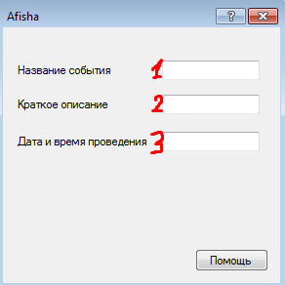

В 1-ое поле вводим название события( Например: Цирк «Шапито» и т.п.)

В 2-ое поле вводим описание события ( Например для цирка: У нас вы увидите клонов, акробатов и много экзотических дрессированых животных )

В 3-е поле вводим Дату и Время проведения( Например для цирка: С 21.03-12.04 в 13:00 16:00 и 19:00).